Bipolaire stappenmotoren

Bipolaire stappenmotoren bestaan ​​uit twee spoelen van draad (elektrisch, feitelijk opgesplitst in verschillende fysieke spoelen) en hebben over het algemeen vier aansluitingen, twee per spoel. De vereenvoudigde diagrammen van stappenbediening die u zojuist in de vorige sectie hebt bekeken, zijn alle bipolaire stappenmotoren.

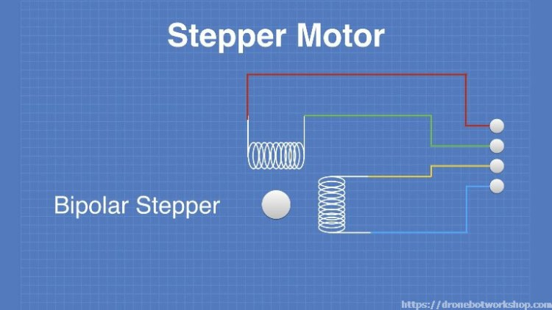

Een voordeel van bipolaire stappenmotoren is dat ze gebruik maken van de volledige spoelwikkeling, zodat ze efficiënter zijn. Ze hebben echter een meer complexe controller of driver nodig om te werken en omgekeerd, de polariteit van de spanning die op de spoelen wordt toegepast, moet worden omgekeerd.

## **Stappenmotor specificaties lezen**

Het kiezen van een stappenmotor kan een wat ontmoedigende taak zijn, maar het hoeft niet zo te zijn. Veel beginnende gebruikers zijn bang voor het enorme aantal specificaties van sommige stappenmotoren. In feite zijn ze niet zo moeilijk te begrijpen.

Hier zijn enkele van de belangrijkste specificaties die u bij de stappenmotoren zult vinden, samen met een korte definitie ervan:

**Fase:**dit verwijst naar de groeperingen van de individuele spoelen in de stappenmotor. Een stappenmotor kan verschillende spoelen hebben, maar ze zijn aan elkaar geschakeld en in fasen bestuurd. Stappenmotoren met twee, vier en vijf fasen komen vaak voor. Er zal vaak een fasediagram zijn opgenomen met een stappenmotor die de volgorde aangeeft waarin de motorfasen worden aangedreven.

**Traphoek:** Dit is de hoeveelheid die de as van de motor zal draaien voor elke afzonderlijke volledige trede, gemeten in graden. In sommige stappenmotoren wordt dit de **stap per omwenteling genoemd**en de twee cijfers zijn slechts verschillende manieren om hetzelfde uit te drukken .

Als een voorbeeld is een gemeenschappelijke beoordeling voor een stappenmotor een staphoek van 1,8 graden. Aangezien er een volledige rotatie van 360 graden is, komt dit overeen met 200 stappen per omwenteling (1,8 x 200 = 360).

**Voltage:**gewoon de nominale spanning van de motorspoelen. Het is ook een functie van de huidige beoordeling en de weerstand van de spoel en u kunt de wet van Ohm gebruiken om de ene uit de andere te berekenen.

**Stroom:**de maximale stroom bij de nominale spanning. Dit is een nuttige specificatie, omdat u hiermee een geschikte driver en voeding voor uw stappenmotor kunt selecteren.

**Weerstand:**de weerstand van de spoel, meet in ohm.

**Inductantie:**de inductantie van elke motorspiraal, gemeten in millihenries. Dit is een belangrijke specificatie omdat inductie de maximale snelheid zal beperken waarmee je je stepper efficiënt kunt besturen. Typisch unipolaire stappenmotoren hebben hier een voordeel omdat ze slechts een halve spoel gebruiken en dus een lagere zelfinductie hebben dan hun bipolaire equivalenten.

**Houdmoment:**Dit is de hoeveelheid kracht die wordt gecreëerd wanneer de stappenmotor wordt geactiveerd.

**Detent Torque**: Dit is de hoeveelheid houdkoppel die kan worden verwacht wanneer de motor NIET wordt geactiveerd.

**Schachtstijl:**de fysieke vorm van de motoras. U moet dit weten om uw stappenmotor te koppelen aan tandwielen, katrollen en andere externe aansluitingen zoals askoppelingen. Er worden verschillende gebruikelijke vormen gebruikt, bovendien kan de schachtlengte om voor de hand liggende redenen belangrijk zijn.

Enkele veelvoorkomende schachttypes zijn als volgt:

* **Ronde schacht**- vrij goed zegt het allemaal!
* **"D" -as**- een "D-vormige" as, handig voor het monteren van tandwielen met stelschroeven.
* **Geared Shaft**- een as met een daarin geëtst tandwiel.
* **Loodschroefas**- Een as in de vorm van een schroef, gebruikt voor het construeren van lineaire actuators.

Een andere voor de hand liggende specificatie van een stepper (of elke motor) is de fysieke grootte ervan. Er is een groep stappenmotoren die standaardmaten hebben, we zullen deze nu bekijken.

